GAMINIO TECHNINIŲ DUOMENŲ LAPAS AUTOTRANSFORMATORIUS M 10-522-30
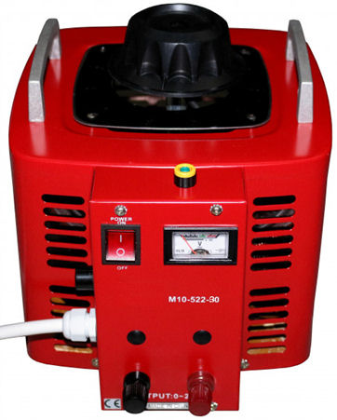

IP 00

Maitinimo įtampa [PRI]: 230-230V ~50Hz
Maksimalios apkrovos srovė [I_{max}]: 12A
Išėjimo įtampa [SEC]: 0-250V
Aplinkos temperatūra [t_{a}] -40ºC÷ +40 ºC
Transformatoriaus matmenys [D/d/h]: 2000/210/250mm
Transformatoriaus svoris su korpusu: 11kg
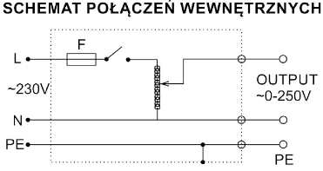

Savybės:
• Įvesties maitinimo kabelis užbaigtas su tinklo kištuku
• Išvesties lizdai - 4 mm saugūs banano formos
• Išvesties tinklo lizdas
• Išėjimo įtampos indikatorius

